### 软件简介：

Discovery工程是使用C++的界面工程，它调用了所有的底层函数。该工程的业务部分使用OpenCV进行显示。

GVCaller工程是C#的界面工程，它通过C#的包裹层演示了底层的主要函数。GVCaller工程不依赖OpenCV，使用的全部是.net4.0自带的函数库。

Discovery软件的使用方法介绍如下：

### 查找相机：

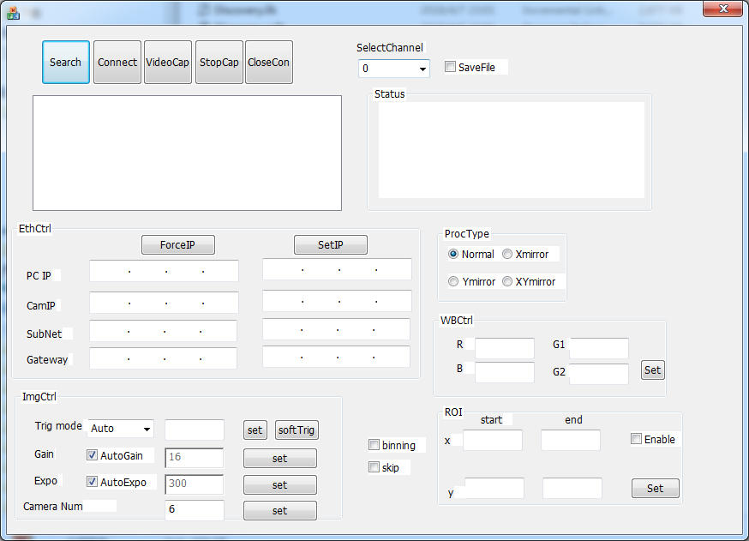

点击search 查询电脑网卡是否插入相机。如果有相机插入，会在下面框中显示序列号

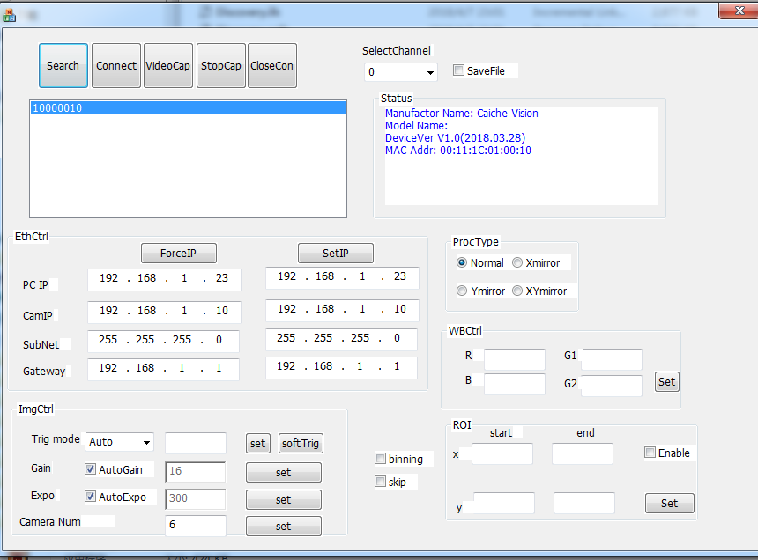

选中序列号，相机信息会显示在右边的状态栏中。

相机的IP地址和电脑网卡的IP地址会显示在下方。

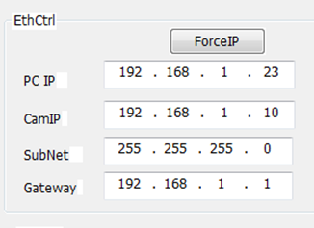

### 修改IP地址：

修改IP地址有两种方式：临时修改和固化修改

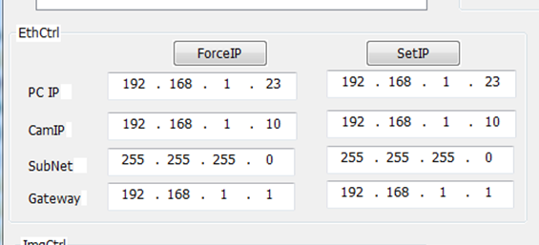

ForceIP为临时修改，当网口的IP地址和相机IP地址不在一个地址段时，需要临时修改相机IP地址。

如下图所示：

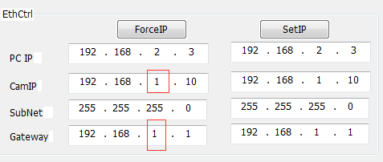

将相机的IP地址修改，点击ForceIP。

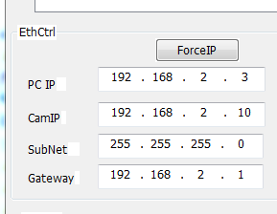

重新“Search”查找相机。选择相机。即可进行连接。

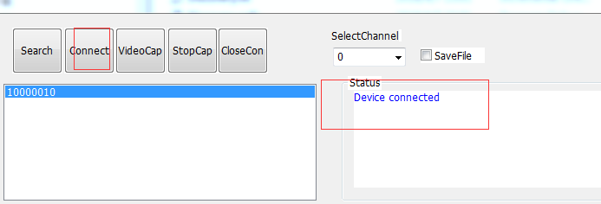

连接后，如果需要固化相机IP地址，再点击“SetIP”进行固化：

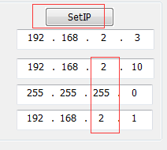

固化IP地址之前，必须将相机的IP地址和网口IP地址临时修改到同一个地址段，进行连接成功后才能修改。

固化后的IP地址需要重启相机才能生效。

### 采集

相机成功连接后，点击“VideoCap”进行摄像头数据采集：

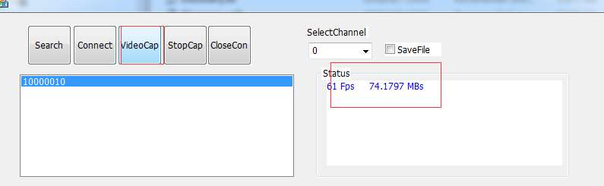

点击“StopCap”停止采集。

### 触发设置：

触发有4种方式：

0：free模式触发；

1：FPGA触发，可设帧率；（六目相机默认值）

2：软件触发，触发源由软件发起；

3：硬触发，外部光耦输入触发信号。

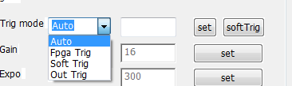

注意：120万6目相机，free模式时，相机个数不能超过2个。千兆网带宽不够传输，会导致相机卡死。

### 摄像头数量设置

多目相机可以选择使用的摄像数量。



默认值指的是当前相机能够接的最大sensor个数。

单目相机默认值：1；

双目相机默认值：2；

四目相机默认值：4；

六目相机默认值：6；

十二目相机默认值：12.

说明:

1、摄像头数量、帧率大小受限于千兆网带宽，设置时需谨慎，传输的数据不能超过千兆网带宽大小：1G；

2、多目相机设置摄像头数量值必须小于最大值，采集时，从第一个相机开始依次传输。

3、目前没有挑选某一路或者某几路传输的功能。

### 分辨率

分辨率不需要软件设置，硬件会自动根据sensor最大分辨率大小、设置的ROI大小、skip、binning功能自动调节，软件开启采起之前，需要获得此值，用来设置视频窗口分辨率大小。

### AE\AG功能

0x0003：开启AG、AE：

0x0002：开启AG、关闭AE：

0x0001：关闭AG、开启AE：

0x0000：关闭AG、关闭AE：（默认值）

### 2.0 曝光值

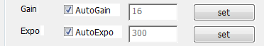

手动曝光时的曝光值： 0x0000~0xFFFF（默认值：0x0064）

和实际时间的换算关系，T=E*28.9167us。所以最小曝光时间为28.9167us。

### 2.1 增益值

全局增益范围（十进制） 输入范围：0~255，对应实际倍数：1~7.97倍。

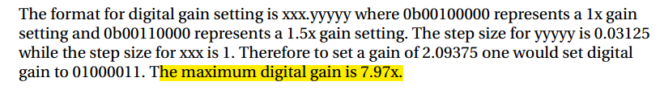



### 镜像设置

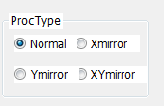

0x0000：Normal

0x4000：Xmirror

0x8000：Ymirror

0xC000：XYmirror

### 白平衡增益设置：

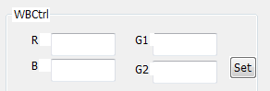

黑白相机不要也不需要设置此功能。

### ROI功能

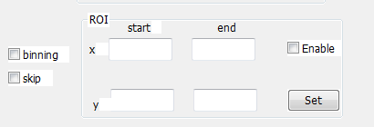

说明：

1. 上电默认为sensor的最大分辨率：Xstart=0，Xend=1279,Ystart=0,Ystart=959；
2. ROI_EN未开启，4个窗口寄存器的值不能被设置（设置硬件会去改sensor寄存器，所以不能也不应该设置），必须保持默认值，且关闭ROI之前，必须将其改回默认值。
3. ROI功能，在开启传输过程中不能够改变；
4. ROR开启过程中，窗口寄存器修改后，窗口分辨率也会改变；
5. ROI开启后，不能开启binning、skip功能
6. 分辨率计算，水平方向：Xend-Xstart+1；垂直方向：Yend-Ystart+1。
7. 设置ROI时，得到的分辨率两个值不能为奇数

### binning功能

说明：

1. binning开启后分辨率固定为640*480；
2. binning功能，在开启采集过程中不能够改变；

3、binning开启后，不能开启ROI和skip功能。

### skip功能

说明：

1. skip开启后分辨率固定为640*480；

2、skip功能，在开启采集过程中不能够改变；

3、skip开启后，不能开启ROI和binning功能。